课题编号：此处必填！！

新金属材料国家重点实验室

开放基金资助项目结题报告

项目名称：
负 责 人：
依托单位：
资助金额：
起止年月：
填写日期：

新 金 属 材 料 国 家 重 点 实 验 室

填 表 说 明
一、新金属材料国家重点实验室开放基金资助项目负责人应及时向新金属材料国家重点实验室报送《新金属材料国家重点实验室开放基金资助项目年度报告》，下面简称《年度报告》；如有特殊情况，需要提前报送，项目负责人应给予积极配合。
二、填写《年度报告》时要求科学严谨、实事求是、表述清晰、准确。《年度报告》经新金属材料国家重点实验室审核同意后，将作为开放基金资助项目继续资助的依据。
三、纸质版《年度报告》一式三份，用于新金属材料国家重点实验室存档和年度报告的审查，三份均要求原件，同时负责人还要提供《年度报告》的电子版。
四、《年度报告》科研成果部分，要求提供成果的复印件作为纸质版《年度报告》的附件，电子版《年度报告》的成果附件可以是电子文件。

☆ 此填表说明不需打印装订。

目 录

1. 研究计划要点及执行情况概述 1
2. 研究工作主要内容和结论 1
3. 科研成果 1
4. 经费使用 3
5. 对资助项目进一步研究的设想 4
6. 依托单位对结题报告的说明 4
7. 附件清单 4
8. 新金属材料国家重点实验室审查意见 7

研究计划要点及执行情况概述
第一年度计划
年度计划完成情况

第二年度计划
年度计划完成情况

研究工作主要内容和结论

科研成果
(1)论文

序号 | 题目 | 作者 | 期刊 | 发表年 | 卷 | 期 | 页码 | 影响因子
1
2

(2)专利

序号 | 名称 | 主要完成人 | 专利号/申请号 | 授权/申请日期

(3)其它成果

经费使用

科目 | 经费使用(万元) | 备注（计算依据与说明）
一、研究经费
（1）材料费 |  | 25~30%
（2）测试化验加工费 |  | 25~30％
（3）差旅费 |  | ≤10％
（4）会议费 |  | 5~10％
（5）出版/文献/信息传播/知识产权事务费 |  | ≤10％
（6）能动费 |  | ≤2.5％
二、劳务费
（7）专家咨询费 |  | ≤2.5％
（8）劳务费 |  | ≤10％
三、其它费用
（9）其它费用 |  | ≤3％
合 计
财务部门对开放课题经费使用说明
部门负责人：
（部门盖章）
年 月 日

对资助项目进一步研究的设想

依托单位对结题报告的说明

依托单位对结题报告的说明
我单位同意上述新金属材料国家重点实验室开放基金资助项目结题报告内容，并对其内容的真实性、严谨性，同时确保开放基金资助经费使用符合新金属材料国家重点实验室有关资助项目管理、资助经费使用等各项规定的要求。

依托单位（公章）
年 月 日

附件清单
- 电子版论文全文

- 财务支出明细表

见下页

财务支出明细表
日期 | 经手人 | 材料费 | 测试加工费 | 差旅费 | 会议费 | 出版文献费 | 能动费 | 专家咨询费 | 劳务费 | 其它费

示例如下：
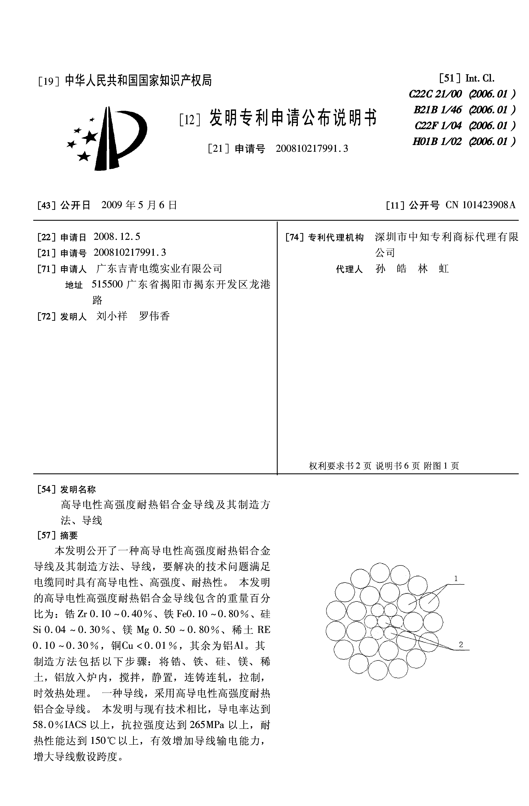

新金属材料国家重点实验室审查意见
新金属材料国家重点实验室审查意见
1、计划完成情况（在□内打√）
□工作质量良好。
□按原计划完成任务。
□基本按原计划完成任务。
□未完成原计划任务。

2.简要评语：

主管领导：

年 月 日

新金属材料国家重点实验室（公章）
年 月 日

